# Мод "Ссылки для перехода на варианты отелей/перелетов/жд и прочие услуги" (ModGoToVariants)



Это **клиентский мод**, который предназначен для перехода по ссылке клиентов агента с собственной поисковой формы агента на страницы вариантов отелей/перелетов/жд и прочих услуг системы Кортеос.

Обратите внимание, что клиент должен быть пользователем системы Кортеос. Неавторизированный, в системе, пользователь не сможет перейти по ссылкам на варианты услуг.

Ссылки для перехода имеют следующий вид (<http://localhost:63742> надо заменить на свой домен, на котором работает Кортеос агента):

1. Отели

- без детей

<http://localhost:63742/ModGoToVariants/Hotels?city=Архангельск&dateStart=15.08.2021&dateEnd=16.08.2021&adults=2>

- с детьми

<http://localhost:63742/ModGoToVariants/Hotels?city=Архангельск&dateStart=15.08.2021&dateEnd=16.08.2021&adults=2&children=10>

Параметры запроса:

**city** – направление

**dateStart** – дата заезда в формате dd.MM.yyyy

**dateEnd** – дата выезда в формате dd.MM.yyyy

**adults** – количество взрослых

**сhildren** – возраст детей, разделенные «;» (например, 10;10;12). Количество детей считается по кол-ву возрастов, поэтому не передается дополнительно количество детей.

1. Авиа
2. Ж/д

В случае ошибки в параметрах ссылки, появится страница 400 с описанием ошибки (например, на следующем скриншоте в городе Архангвельск допущена ошибка):

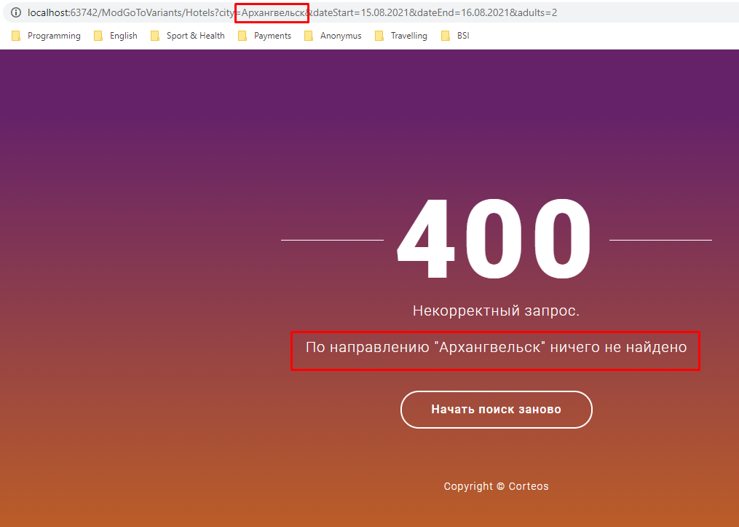

Также обратите внимание, что поиск может осуществляться по части названия направления («Арханг»). Если часть названия направления соответствуют нескольким городам («Арх»), то автоматически берется первый город по алфавиту букв внутри названия городов, как на поисковой форме системы Кортеоса:

